**Урок № 22**

**ТЕМА УРОКУ. Впорядкування, пошук і фільтрування даних.**

**МЕТА УРОКУ:**

* **навчальна:** навчити здобувачів освіти сортувати, шукати та фільтрувати дані в СКБД; ознайомитися з засобами для роботи з базами даних в програмі Microsoft Access.
* **розвиваюча:** розвивати вміння працювати з програмами та чітко й лаконічно висловлювати думки; логічне мислення; формувати вміння діяти за інструкцією, планувати свою діяльність, аналізувати i робити висновки;
* **виховна:** виховувати захоплення інформатикою як наукою прогресивною, цікавою, необхідною для навчання та роботи в сучасному інформаційному суспільстві. уважність, дисциплінованість під час роботи на ПК, культуру навчальної праці, бережливе ставлення до майна.

**Тип уроку**: урок вивчення нового матеріалу

**ОБЛАДНАННЯ:** комп’ютери, підручники, презентація

**ПРОГРАМНЕ ЗАБЕЗПЕЧЕННЯ:** браузер, офісні програми.

**ХІД УРОКУ.**

**І. Організаційний етап.**

* Привітання з класом
* Повідомлення теми і мети уроку

**ІІ. Актуалізація опорних знань.**

Дати відповіді на питання:

1. Назвіть два основних способи створення таблиць бази даних.
2. Яке поле створюється автоматично під час створення таблиці, який тип даних цього поля?

**ІІІ. Мотивація навчальної діяльності.**

Система керування базами даних Access 2010 (далі Access) — це реляційна СКБД Access (англ Access — доступ, вибірка даних) належить також до файл-серверних СКБД і передбачає роботу порівняно з невеликими за обсягом базами даних для особистого користування та для невеликих організацій.

**VI. Засвоєння знань, формування умінь.**

* 1. Сортування даних.

Як і в таблицях текстового та табличного процесорів, дані в таблицях баз даних можна сортувати. За замовчуванням дані в таблиці **Access** сортуються за зростан­ням значень по ключовому полю.

Для змінення сортування слід виконати таку послідовність дій:

1. [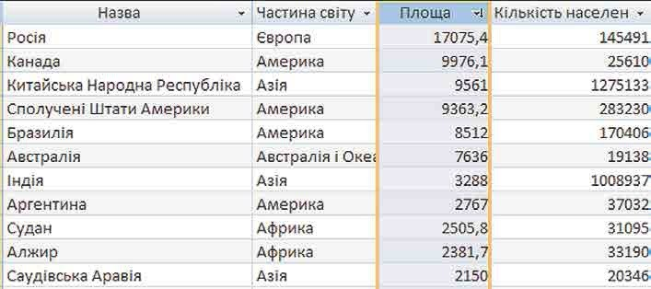](https://sites.google.com/site/lutskschool1yasenchuk/materiali-do-urokiv/10-klas/urok-23-1/2.jpg?attredirects=0)Відкрити таблицю бази даних, дані в якій потрібно відсортувати.
2. Установити курсор у межах поля, за даними якого буде виконано сортування записів.
3. Виконати послідовність команда: **Основне - Сортування і фільтр - За зростанням (За спаданням)**.

Фрагмент таблиці **Країни світу**, який відсортовано за спаданням за даними поля **Площа**, наведено на малюнку. Біля імені поля, за даними якого здійснено сор­тування, з’являється стрілочка, яка вказує на вид сортування: за зростанням, за спа­данням. Для того щоб відмінити сортування, потрібно вибрати кнопку **Видалити сортування [https://sites.google.com/site/lutskschool1yasenchuk/_/rsrc/1542902196691/materiali-do-urokiv/10-klas/urok-23-1/1.jpg](https://sites.google.com/site/lutskschool1yasenchuk/materiali-do-urokiv/10-klas/urok-23-1/1.jpg?attredirects=0)  з** групи **Сортування і фільтр** вкладки **Основне**.

Для сортування за даними кількох полів з однаковими значеннями параметрів сортування слід виділити ці поля (виділити можна лише сусідні поля) і виконати **Основне - Сортування і фільтр - За зростанням (За спаданням)**.

Під час сортування за даними кількох полів спочатку сортування відбувається за даними полів, розміщених ліворуч. Можна виконати сортування за даними кількох полів, довільно розміщених у таб­лиці, послідовно виконавши сортування для кожного з них . При цьому можна вико­ристати різні значення параметрів сортування.

* 1. Пошук даних

[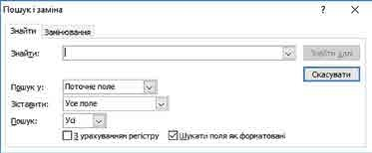](https://sites.google.com/site/lutskschool1yasenchuk/materiali-do-urokiv/10-klas/urok-23-1/4.jpg?attredirects=0)Як було зазначено раніше, бази даних призначено для забезпечення швидкого до­ступу до необхідних даних. Досить часто користувачі здійснюють пошук потрібних даних у базах даних залізниці, бібліотеки, пошукового сервера Інтернету та ін. У СУБД **Access** пошук у базі даних здійснюється подібно до пошуку в **Excel (Calc)**. Для пошуку потрібних даних слід:

* 1. Відкрити файл бази даних, у якій потрібно здійснити пошук.
  2. Відкрити таблицю, у якій здійснюватиметься пошук.
  3. Виконати послідовність команд: **Основне - Пошук - Знайти**.
  4. У вікні **Пошук і заміна** на вкладці **Знайти** в полі **Знайти** ввести зразок даних, за яким буде здійснено пошук.
  5. Вибрати у списку **Пошук** у області пошуку: *у поточному полі* або *в поточному документі (таблиці)*.
  6. Установити у списку **Зіставити** одне із значень: *Усе поле, Будь-яка частина поля, Початок поля*.
  7. Установити у списку **Пошук** один з напрямів пошуку: *Усі, Угору, Вниз*.
  8. Установити за потреби відповідні позначки прапорців для пошуку з урахуван­ням регістру (великі чи малі літери) та пошуку з використанням шаблонів уве­дення (**Шукати поля як форматовані**).
  9. Вибрати кнопку **Знайти далі**.

Заміна даних у полях бази даних виконується з використанням елементів керу­вання вкладки **Замінювання** вікна **Пошук і заміна**. Крім описаних параметрів для пошуку, під час заміни в поле **Замінити на** вводяться дані, які повинні замінити знайдені. Заміну можна здійснювати по кроках (кнопки **Знайти далі** і **Замінити**) або одразу всіх знайдених даних (кнопка **Замінити все**).

[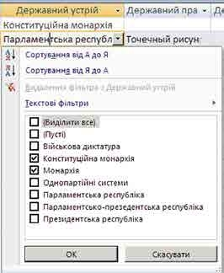](https://sites.google.com/site/lutskschool1yasenchuk/materiali-do-urokiv/10-klas/urok-23-1/7.jpg?attredirects=0)3. Фільтрування даних

Для відбору записів, дані в яких відповідають певним умовам, використовують фільтри подібно до використання фільтрів у табличному процесорі. Для фільтруван­ня даних використовують елементи керування групи **Сортування й фільтр** вклад­ки **Основне**. Наприклад, для знаходження записів про країни, у яких державний устрій монархія або конституційна монархія, слід виконати таку послідовність дій:

* 1. Зробити поточним поле, за даними якого буде здійснено фільтрування, наприклад **Державний устрій**.
  2. Вибрати кнопку **Фільтр [https://sites.google.com/site/lutskschool1yasenchuk/_/rsrc/1542903345341/materiali-do-urokiv/10-klas/urok-23-1/5.jpg](https://sites.google.com/site/lutskschool1yasenchuk/materiali-do-urokiv/10-klas/urok-23-1/5.jpg?attredirects=0)**групи елементів ке­рування **Сортування й фільтр** вкладки **Основне**або кнопку [https://sites.google.com/site/lutskschool1yasenchuk/_/rsrc/1542903370987/materiali-do-urokiv/10-klas/urok-23-1/6.jpg](https://sites.google.com/site/lutskschool1yasenchuk/materiali-do-urokiv/10-klas/urok-23-1/6.jpg?attredirects=0) справа від імені поля.
  3. Установити (зняти зайві) у списку позначки прапорців біля одного або кількох значень, які відповідають умові фільтрування, наприклад *Мо­нархія* і *Конституційна монархія*.
  4. Вибрати кнопку **ОК**.

[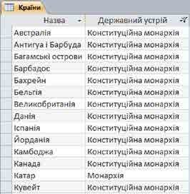](https://sites.google.com/site/lutskschool1yasenchuk/materiali-do-urokiv/10-klas/urok-23-1/8.jpg?attredirects=0)Для відміни фільтрування потрібно вибрати підсвічену іншим кольором кнопку [https://sites.google.com/site/lutskschool1yasenchuk/_/rsrc/1542903716072/materiali-do-urokiv/10-klas/urok-23-1/9.jpg](https://sites.google.com/site/lutskschool1yasenchuk/materiali-do-urokiv/10-klas/urok-23-1/9.jpg?attredirects=0).

**V. Закріплення вивченого матеріалу.**

Дати відповіді на питання:

1. Що таке сортування? Як виконати сортування за даними одного з полів?
2. Опишіть послідовність сортування за значеннями полів, що розміщені поруч, з однаковими значеннями параметрів сортування.
3. Опишіть послідовність сортування за значеннями полів, розміщених довільно в таблиці, з різними значеннями параметрів сортування.
4. Як відмінити сортування?

**V. Аналіз та підсумки уроку.**

Підводяться підсумки та робиться аналіз вивченого матеріалу. Виставлення оцінок.

**ДОМАШНЄ ЗАВДАННЯ.** Конспект. §3.4